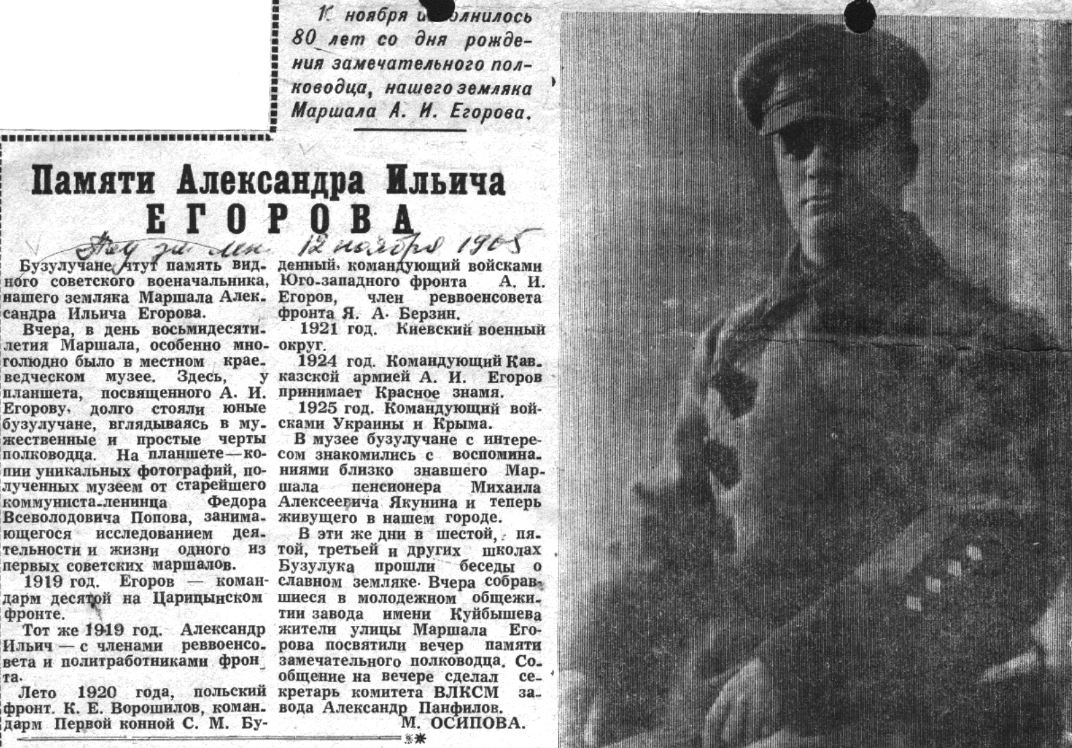

**Осипова М. Памяти Александра Ильича Егорова / М. Осипова // Под знаменем Ленина. – 1965. – 12 ноября.**